研究生住宿及乘车区间流程图
- 住宿、乘车区间工作需要复试研究生自己完成，学院审核，研究生院在后台直接导出数据，为保证数据的准确性，今年在系统当中录入相关信息，相关流程如下：
复试研究生登陆http://210.26.111.97:83
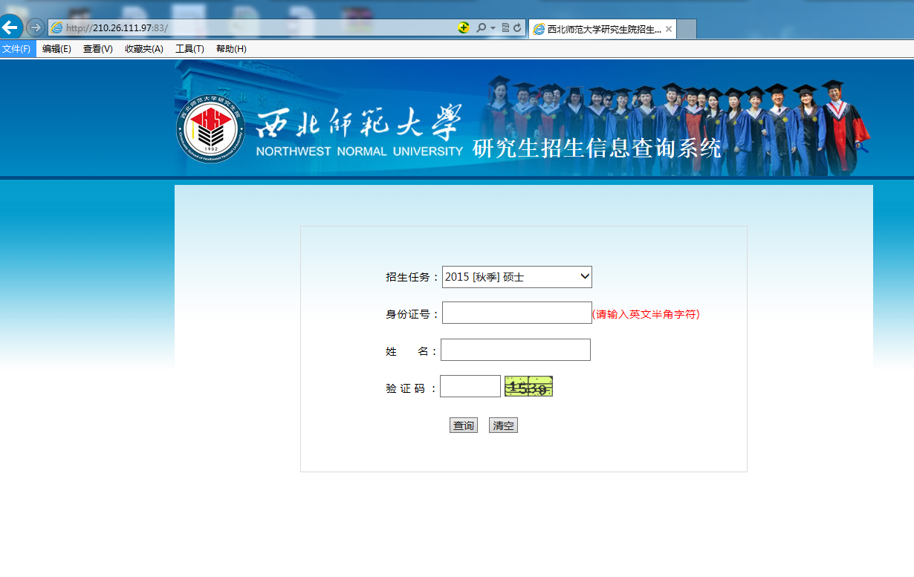
2、复试信息中有一项：宿舍登记/乘车区间
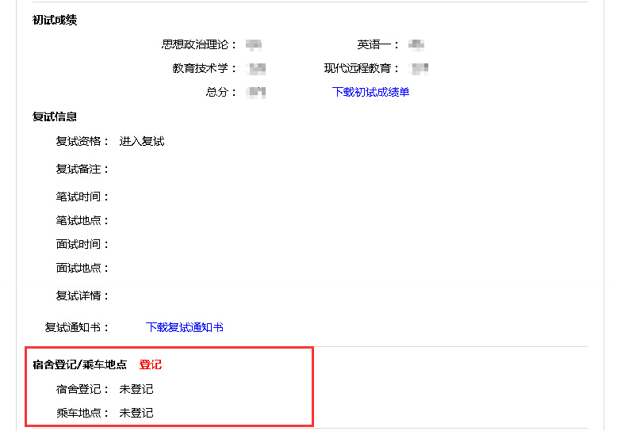
3、点击登记，进入以下界面
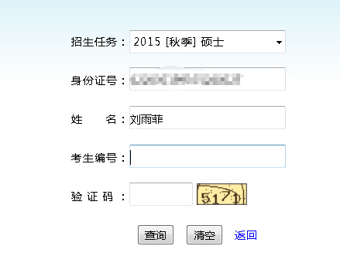
4、填写身份证号码、考生编号、验证码，点击查询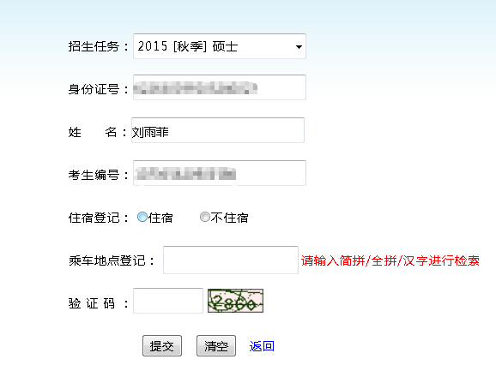
5、住宿可选住宿和不住宿，乘车区间选择方式为简拼/全拼/汉字检索等几种方式。选择乘车区间，如果点击住宿，直接填写验证码，点击提交
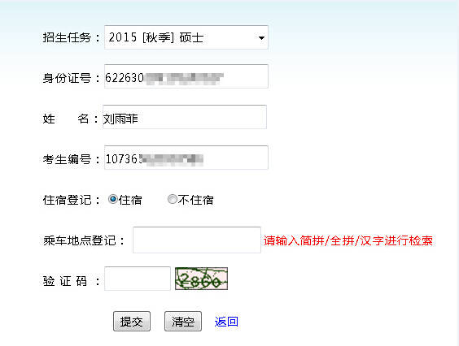
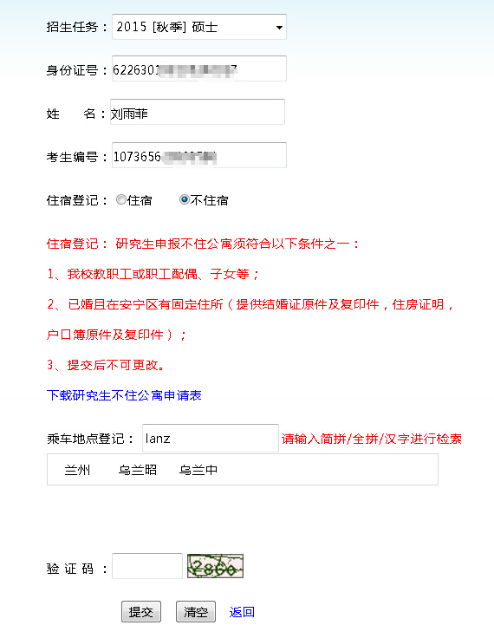
6、如选择不住宿，必须下载不住宿公寓申请表，否则无法提交
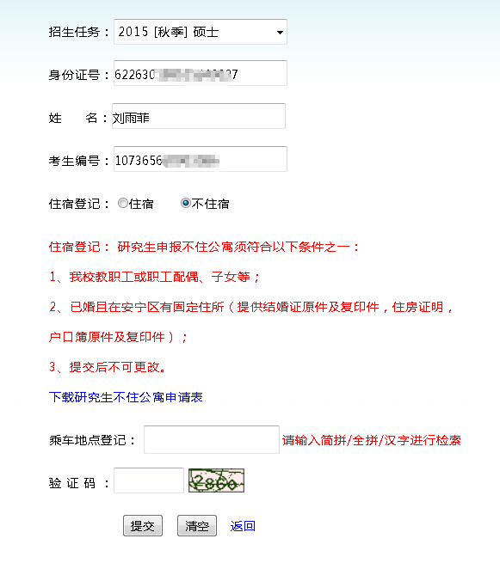

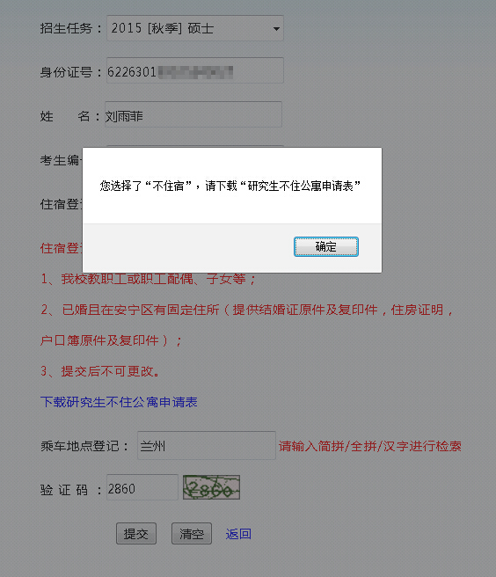
7、提交后返回上级菜单，不住宿公寓申请表开学必须交至各学院存档，后期可能要对校外住宿研究生进行管理
